МИНИСТЕРСТВО ОБРАЗОВАНИЯ И НАУКИ

РОССИЙСКОЙ ФЕДЕРАЦИИ

Нижегородский государственный университет им. Н.И. Лобачевского
Национальный исследовательский университет

А.В. Калинин

В.А. Яшнов

Е.Ю. Петров

РАСПРОСТРАНЕНИЕ ДЕКАМЕТРОВЫХ РАДИОВОЛН В ИОНОСФЕРЕ

Практикум

Рекомендовано методической комиссией радиофизического факультета для студентов ННГУ, обучающихся по направлению подготовки 010800 "Радиофизика" и специальностям 010801 "Радиофизика и электроника", 010802 "Фундаментальна радиофизика и физическая электроника"

Нижний Новгород
2013
УДК 533.951
ББК 22.3

К-17

К-17 Калинин А.В., Яшнов В.А., Петров Е.Ю. РАСПРОСТРАНЕНИЕ ДЕКАМЕТРОВЫХ РАДИОВОЛН В ИОНОСФЕРЕ: Практикум. – Нижний Новгород: Нижегородский госуниверситет, 2013. – 20 с.

Рецензент: к.ф.-м.н., ст. преп. каф. электродинамики ННГУ В.А. Еськин

Рассматриваются некоторые особенности распространения радиоволн декаметрового диапазона вблизи земной поверхности. Приводятся краткие сведения о структуре ионосферы Земли и параметрах ионосферной плазмы. Излагаются основы теории распространения электромагнитных волн в плазме. Описывается установка для наблюдения квазипериодических замираний сигнала на трассе Москва – Нижний Новгород.
Лабораторная работа предназначена для студентов 4-го курса радиофизического факультета очной формы обучения и студентов 5-го курса очно-заочной формы обучения.

УДК 533.951
ББК 22.3

© Нижегородский государственный
университет им. Н.И. Лобачевского, 2013

Содержание
Введение . . . . . . . . . . . . . . . . . . . . . . . . . . . . . . . . . . . . . . . . . . . . . . . . . . . . . . . с. 4
- Ионосфера . . . . . . . . . . . . . . . . . . . . . . . . . . . . . . . . . . . . . . . . . . . . . . . . . . . с. 4
- Распространение электромагнитных волн в плазме . . . . . . . . . . . . . . . . . с. 6
  - Волны в однородной плазме . . . . . . . . . . . . . . . . . . . . . . . . . . . . . . . . . с. 6
  - Волны в неоднородной плазме . . . . . . . . . . . . . . . . . . . . . . . . . . . . . . . с. 10
- Замирания радиоволн. . . . . . . . . . . . . . . . . . . . . . . . . . . . . . . . . . . . . . . . . . с. 13
- Описание лабораторной установки. . . . . . . . . . . . . . . . . . . . . . . . . . . . . . . с. 15
- Контрольные вопросы. . . . . . . . . . . . . . . . . . . . . . . . . . . . . . . . . . . . . . . . . . с. 17
- Задание. . . . . . . . . . . . . . . . . . . . . . . . . . . . . . . . . . . . . . . . . . . . . . . . . . . . . . .с. 18
- Список рекомендованной литературы. . . . . . . . . . . . . . . . . . . . . . . . . . . . . с. 19

Введение

Декаметровые (ДКМ) радиоволны с частотами от 3 до 30 МГц могут распространяться на большие расстояния путем многократных последовательных отражений от ионосферы и земной поверхности. Это свойство ДКМ радиоволн используется для построения систем дальней радиосвязи и загоризонтной радиолокации. Однако некоторые особенности распространения ДКМ радиоволн снижают эффективность использования указанного диапазона. К таким особенностям относится многолучевое распространение, сопровождающееся глубокими замираниями сигнала, ограниченность неискаженной полосы передачи и скорости телеграфирования, подверженность влиянию ионосферных возмущений, загруженность частотного канала помехами.
Целью лабораторной работы является исследование квазипериодических замираний сигналов ДКМ диапазона на трассе Москва – Н.Новгород.

- Ионосфера

Ионизированный слой атмосферы, способный отражать радиоволны, открыт в 1902 г. независимо О. Хэвисайдом и А. Коннелли. Эта область земной атмосферы, названная в начале по имени открывателей, а затем получившая название ионосфера, оказывает существенное влияние на работу систем радионавигации, локации и связи.
Ионосфера - это часть верхней атмосферы, где плотность свободных электронов достаточна, чтобы оказывать значительное влияние на распространение радиоволн. Ионизация зависит в первую очередь от активных явлений на Cолнце. Ионосферные структуры и максимумы плотностей в ионосфере сильно зависят от времени (фазы цикла солнечной активности, времени года и времени суток), от географического положения (полярная и авроральная зоны, среднеширотные и экваториальные области) и от ионосферных возмущений, вызванных солнечной активностью. Основная часть ионизации обусловлена солнечным излучением в рентгеновском и ультрафиолетовом диапазонах, а также корпускулярным потоком Солнца. Ионизация возрастает на освещенной Солнцем стороне Земли и убывает на теневой. Небольшой вклад в ионизацию ионосферы дают и космические лучи.
Степень ионизации газов, входящих в состав ионосферы, зависит от их плотности, энергии солнечного излучения и космических лучей, а также коэффициента поглощения этой энергии газами. В среднем ионосфера квазинейтральна, т.е. суммарный электрический заряд электронов и ионов в выделенном объеме равен нулю. Основными процессами, формирующими состояние ионосферы, являются ионизация, рекомбинация, диффузия плазмы и направленный дрейф заряженных и нейтральных частиц.
В зависимости от плотности заряженных частиц в ионосфере выделяются области (слои) D, Е и F (рис. 1) [1,2].
В области D (60-90 км) концентрация заряженных частиц составляет ~ 10² –10³ см⁻³. Основной вклад в ионизацию этой области вносит рентгеновское излучение Солнца. Небольшую роль играют дополнительные слабые источники ионизации: метеориты, сгорающие на высотах 60-100 км, космические лучи, а также энергичные частицы магнитосферы, попадающие в этот слой во время магнитных бурь. Слой D характеризуется резким снижением степени ионизации в ночное время суток.
Область Е (90 – 120 км) характеризуется плотностями плазмы до ~ 10⁵ см⁻³. В этом слое наблюдается рост концентрации электронов в дневное время, поскольку основным источником ионизации является солнечное коротковолновое излучение, к тому же рекомбинация ионов в этом слое идёт очень быстро и ночью плотность ионов может упасть до 10³ см⁻³. Этому процессу противодействует диффузия зарядов из области F, находящейся выше, где концентрация ионов относительно велика, и ночные источники ионизации (метеоры, космические лучи и др.).

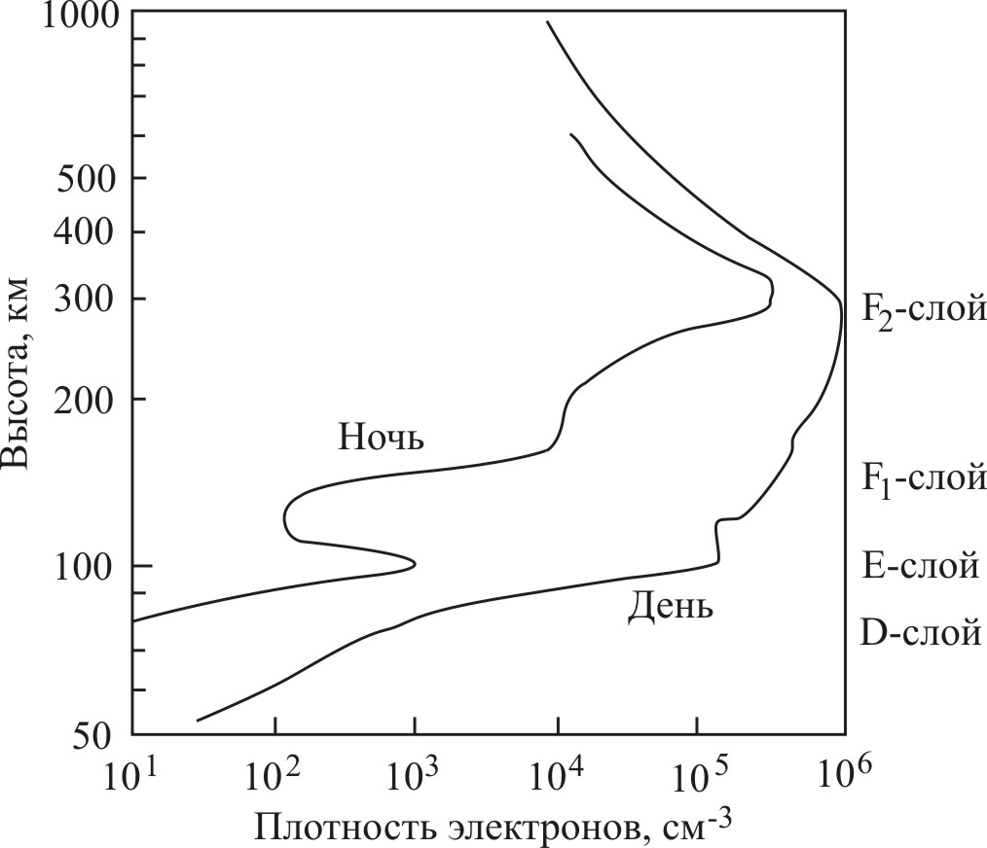

Рис. 1. Распределение концентрации электронов в ионосфере в зависимости от высоты. Максимум концентрации N_{max} достигается в слое F на высоте около 300 км. В дневное время N_{max}=10⁶ см⁻³, в ночное время N_{max}=3×10⁵ см⁻³

Иногда на высотах 100 – 110 км возникает спорадический слой E_{S}, очень тонкий (0,5 – 1 км), но плотный. Особенностью этого слоя является высокая концентрации электронов (~10⁵ см⁻³), которые оказывают значительное влияние на распространение средних и даже коротких радиоволн, отражающихся от этой области ионосферы.
Областью F обычно называют всю ионосферу выше 130 – 140 км. Максимум ионообразования достигается на высотах 150 – 200 км. Однако вследствие диффузии и относительно долгой длительности жизни ионов образовавшаяся плазма распределяется вверх и вниз от области максимума. Из-за этого максимальная концентрация электронов и ионов в области F находится на высотах 250 – 400 км. В дневное время область F делится на области F₁ (150 – 200 км) и F₂. Здесь плотность заряженных частиц достигает своего максимума ~ 10⁵ – 10⁶ см⁻³. На больших высотах преобладают более лёгкие ионы кислорода (до высот 400 – 1000 км), а ещё выше – ионы водорода (протоны) и в небольших количествах – ионы гелия.

Классическим методом исследования ионосферы является импульсное зондирование: излучение радиоволн и наблюдение их отражений от ионосферных слоев с измерением времени запаздывания, интенсивности, изучением формы отраженных сигналов. Метод вертикального радиозондирования с поверхности земли позволяет измерять вертикальное распределение (вертикальный профиль) электронной концентрации в области высот от 90 км до высоты главного ионосферного максимума – слоя F₂ (250 – 400 км).

- Распространение электромагнитных волн в плазме

Ионосферная плазма находится в геомагнитном поле. Магнитоактивная плазма является анизотропной средой, т.е. ее свойства (например, проводимость) зависят от направления по отношению к вектору магнитной индукции внешнего магнитного поля. Кроме того, концентрация заряженных и нейтральных частиц, частоты соударений одних частиц с другими, температуры отдельных компонент плазмы (электронов, ионов, нейтральных частиц) зависят от координат, прежде всего, от высоты над поверхностью Земли. Таким образом, ионосферная плазма является неоднородной анизотропной средой.

  - Волны в однородной плазме

Рассмотрим распространение плоской монохроматической волны в однородной магнитоактивной плазме. Представим вектор напряженности электрического поля волны в виде
, (2.1)
где – комплексная амплитуда волны, – волновое число, – циклическая частота, – скорость света в вакууме, – вектор волновой нормали, – радиус вектор, проведенный из начала координат в точку наблюдения, – время. Аналогично записывается выражение для вектора напряженности магнитного поля волны. Уравнения Максвелла для монохроматических волн в гауссовой системе единиц имеют вид
(2.2)
Здесь – тензор комплексной диэлектрической проницаемости плазмы. В декартовой системе координат с осью , ориентированной вдоль внешнего магнитного поля , тензор имеет вид [1,2]

, (2.3)

где
(2.4)
В (2.4) использованы следующие обозначения: – квадрат плазменной частоты, и – заряд и масса электрона, – концентрация электронов в плазме, – гирочастота электронов, – эффективная частота соударений электронов с другими частицами.
В результате подстановки выражения (2.1) в уравнения Максвелла (2.2) получается система однородных алгебраических уравнений для компонент вектора
$\begin{aligned}(n^{2}{\text{cos}}^{2}θ−ε_{})E_{0x}+{\text{igE}}_{0y}−n^{2}\text{sin}θ\text{cos}θE_{0z}=0, \\ −{\text{igE}}_{0x}+(n^{2}−ε_{})E_{0y}=0, \\ −n^{2}\text{sin}θ\text{cos}θE_{0x}+(n^{2}{\text{sin}}^{2}θ−ε_{||})E_{0z}=0,\end{aligned}$ (2.5)
Здесь – показатель преломления нормальной волны; без ограничения общности предполагается, что вектор волновой нормали лежит в плоскости и составляет угол с осью .
Из условия существования нетривиального решения системы (2.5) получается дисперсионное уравнение для электромагнитных волн в холодной магнитоактивной плазме

(2.6)

где
(2.7)

Решение дисперсионного уравнения определяет значения показателей преломления обыкновенной и необыкновенной волн , распространяющихся в однородной магнитоактивной плазме

. (2.8)

В формуле (2.8) использованы традиционные обозначения для безразмерных параметров плазмы
(2.9)

Выражение (2.8) записано для случая бесстолкновительной плазмы, т.е. при условии .
Пример дисперсионных кривых приведен на рис. 2, где сплошной линией показана кривая, соответствующая обыкновенной волне, а пунктирной – необыкновенной. Особенностью дисперсионных кривых является наличие точек поворота, в которых показатель преломления обращается в нуль, и резонансных точек, в окрестности которых показатель преломления неограниченно возрастает. Точки поворота, определяемые из условия , разделяют области прозрачности и непрозрачности для данного типа нормальных волн. Условием резонанса является обращение в нуль коэффициента в уравнении (2.7) или обращение в нуль знаменателя выражения (2.8).
Фазовые скорости нормальных волн определяются выражениями , а групповые , где – волновой вектор.

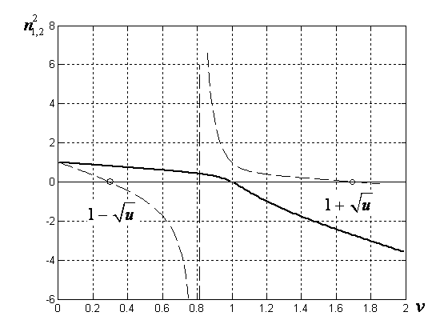
Рис. 2. Дисперсионные кривые обыкновенной и необыкновенной волн

Из системы однородных алгебраических уравнений (2.5) можно определить поляризацию нормальных волн. Предположим, что вектор волновой нормали лежит в плоскости и составляет угол с осью . Тогда
(2.10)

Анализ соотношений (2.10) показывает, что при распространении под произвольным углом к внешнему магнитному полю нормальные волны в магнитоактивной плазме имеют эллиптические поляризации. Таким образом, в однородной магнитоактивной плазме могут распространяться две нормальные волны с отличающимися показателями преломления, фазовыми и групповыми скоростями, поляризациями.
В диапазоне декаметровых радиоволн, особенно в его высокочастотной части, выполняется условие . В связи с этим в некоторых случаях при анализе условий распространения радиоволн можно пренебречь влиянием геомагнитного поля. Нетрудно убедиться, что при этом из выражений (2.4) для компонент тензора комплексной диэлектрической проницаемости следует
(2.11)
т.е. тензор вырождается в скаляр. Таким образом, при указанных условиях ионосферную плазму можно считать изотропной средой, свойства которой определяются комплексной диэлектрической проницаемостью (2.11). При этом показатель преломления электромагнитных волн в изотропной плазме определяется выражением
. (2.12)

При выполнения условия получается следующее выражение для квадрата показателя преломления:
. (2.13)
Из (2.13) следует, что в холодной бесстолкновительной плазме могут распространяться электромагнитные волны с частотами, превышающими плазменную частоту. Для волн более низких часто плазма непрозрачна.

  - Волны в неоднородной плазме

Ионосферная плазма является неоднородной средой, свойства которой наиболее существенно зависят от высоты над земной поверхностью. При анализе условий распространения декаметровых волн на расстояния до 1000 км можно использовать модель плоско-слоистой ионосферы. Рассмотрим падение плоской электромагнитной волны на слоисто-неоднородную изотропную плазму под углом к вертикали. Введем декартову систему координат, с осью , направленной вертикально вверх. Ограничимся рассмотрением ТЕ-волны, вектор напряженности электрического поля которой имеет одну отличную от нуля компоненту
. (2.14)
В плазме поле волны запишем в виде
$E_{y}=E_{1}(z)\text{exp}[−{\text{ik}}_{0}\text{sin}ϑ_{0}x]$ . (2.15)
Функция удовлетворяет уравнению [1,2]
. (2.16)
Строгие аналитические решения уравнения (2.16) известны лишь для ограниченного вида зависимостей (линейной, квадратичной и некоторых других). В связи с этим при расчетах полей электромагнитных волн в неоднородной плазме широко используются приближенные методы, среди которых особое место занимает метод геометрической оптики или лучевое приближение. Этот метод применим для расчетов полей в неоднородных средах, свойства которых незначительно изменяются на масштабах порядка длины волны в среде, т.е. при выполнении условия , где – характерный масштаб неоднородности среды, – длина волны в среде. Приведенное неравенство справедливо для волн декаметрового диапазона в ионосфере, где характерные масштабы изменения электронной концентрации с высотой составляют десятки и сотни (в верхней ионосфере) километров.
В рамках метода геометрической оптики решение уравнения (2.16) ищется в виде разложения Дебая
, (2.17)
т.е. в виде произведения медленно изменяющейся функции на быстро осциллирующий экспоненциальный множитель. Здесь – амплитуда m-го приближения, – эйконал. В результате подстановки решения (2.17) в уравнение (2.16) и группировки слагаемых одинакового порядка малости по параметру стандартным образом получается система уравнений последовательных приближений. При этом в нулевом приближении получается уравнение эйконала
, (2.18)
определяющее в конечном итоге фазу волны, а в следующем приближении – уравнение переноса
, (2.19)
позволяющее вычислить амплитуду волны . В (2.19) штрихами обозначены производные по .
В результате выражение для поля волны в плазме принимает вид
. (2.20)

Здесь и – константы интегрирования, определяющие амплитуды волн с положительной и отрицательной проекциями фазовых скоростей на ось . Заметим, что эти волны в приближении геометрической оптики распространяются независимо, т.е. отражение волн в плавно-неоднородной среде отсутствует. Формула (2.20) неприменима в окрестности точки поворота, где .
Из выражения для фазы волны

. (2.21)

видно, что фазовый фронт $ϕ(x,z)=\text{const}$ в неоднородной плазме представляет собой криволинейную поверхность. Вектор волновой нормали в этом случае определяется выражением . Можно ввести понятие луча или траектории распространения волны – кривой, касательная к которой в каждой точке совпадает с направлением вектора волновой нормали. Уравнение луча в дифференциальной форме в данном случае имеет вид

. (2.22)

Можно показать, что в неоднородной изотропной плазме лучи определяют также направление переноса энергии (вектора Пойнтинга).
В силу закона Снеллиуса в плоско-слоистой среде сохраняется горизонтальная составляющая вектора волновой нормали. При падении волны на нижнюю границу ионосферы под углом . Тогда из (2.18) следует
. (2.23)
и уравнение (2.22) принимает вид

. (2.24)

Уравнение (2.24) допускает аналитическое решение для некоторых простейших видов профилей электронной концентрации в ионосфере (линейного, параболического и других).
Примерный вид траектории показан на рис. 3. Высота отражения волны в ионосфере находится из условия обращения в нуль вертикальной компоненты вектора волновой нормали . Зная критическую частоту ионосферы , можно определить максимальную частоту радиоволны, которая может отразиться от ионосферы при наклонном падении
. (2.25)
Существенно, что при наклонном падении может значительно превышать критическую частоту .

Рис. 3. Отражение волны от ионосферы ($h$ - высота начала слоя, $z=0$ - уровень земной поверхности)

- Замирания радиоволн

Параметры ионосферной плазмы не остаются постоянными во времени. Наблюдаются как медленные изменения электронной концентрации в ионосфере (сезонные и суточные вариации), так и быстрые, связанные с движением неоднородностей различных масштабов. Вариации ионосферных параметров приводят к изменениям амплитуды принимаемого сигнала (замираниям). В зависимости от их причины замирания могут быть как регулярными, так и нерегулярными. Длительность замирания может варьироваться в широких пределах (от сотых долей секунды до десятков минут). Глубина замирания может достигать 100%. Наблюдаются замирания нескольких типов, среди которых можно выделить поляризационные замирания, интерференционные и другие. Далее мы остановимся на анализе замираний сигнала, связанных с многолучевым характером распространения радиоволн. Как правило, в точку приема приходят одновременно радиоволны, испытавшие одно, два и более последовательных отражений от ионосферы. В результате их интерференции могут наблюдаться квазипериодические вариации амплитуды принимаемого сигнала.
Предположим, что радиоволны, излучаемые передающей антенной, расположенной в точке А на поверхности Земли, приходят в точку приема В двумя путями (рис. 4). Амплитуда суммарного сигнала в точке В зависит от амплитуд и разности фаз указанных двух волн. Формулы для фаз и могут быть представлены в виде
; (3.1)
. (3.2)
Здесь – расстояние между передающей и приемной антеннами, измеряемое вдоль земной поверхности, и – углы падения волн на ионосферу. В формулах (3.1) и (3.2) первые слагаемые описывают набег фазы при распространении волны между земной поверхностью и нижней границей ионосферы.
Входящие в выражения (3.1) и (3.2) интегралы могут быть вычислены для некоторых моделей ионосферы. Проведем вычисления для модели ионосферы с линейной зависимостью концентрации электронов от высоты
, (3.3)
где – характерный масштаб изменения электронной концентрации с высотой, . В рамках этой модели выражение для вертикальной составляющей вектора волновой нормали удобно представить в виде
, (3.4)
где $α=4{πe}^{2}{N_{0}}/(m_{e}ω^{2})$.
Интегрируя (3.1) и (3.2) с учетом (3.4), получаем
; (3.5)
. (3.6)
Вариации амплитуды принимаемого сигнала, связанные с движением крупномасштабных неоднородностей электронной концентрации в ионосфере, можно в ряде случаев описать, предположив, что нижняя граница ионосферы перемещается вверх или вниз с некоторой постоянной скоростью . В этом случае характерный период замираний сигнала определяется из уравнения
. (3.7)
При вычислении производной в (3.7) необходимо учесть, что углы и при фиксированном расстоянии между передающей и приемной антеннами зависят от высоты нижней границы ионосферы . Зависимости и могут быть найдены лишь численными методами из условий
, (3.8)

. (3.9)
Определив по результатам измерений характерный период замираний и вычислив из соотношений (3.5), (3.6) и (3.8), (3.9) производную , можно из (3.7) найти скорость движения нижней границы ионосферы.

Рис. 4. Отражение волны от ионосферы и земной поверхности (передатчик находится в точке $x=0$, $z=0$, а приемник - $x=D$, $z=0$)

- Описание лабораторной установки

Блок-схема лабораторной установки показана на рис. 5. Сигнал с выхода радиоприемника Р-250, обозначенного на рисунке цифрой 1, подается на детектор (2), а затем на громкоговоритель (3) и на плату ввода–вывода фирмы National Instгuments, установленную в компьютер (4). До начала выполнения лабораторной работы установка должна быть включена инженером или преподавателем. Приемник должен быть настроен на радиостанцию, передающую на одной из частот 5 МГц, 10 МГц или 20 МГц сигналы в следующей последовательности: 10 минут – немодулированный сигнал, 10 минут – модулированный частотой 1 Гц, 10 минут – модулированный частотой 10 Гц. В промежутке между немодулированным и модулированным 1 Гц режимами станция непродолжительное время передает свои опознавательные азбукой Морзе.

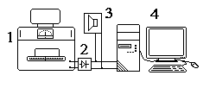Рис. 5. Блок-схема установки

Управление регистрацией, отображением и первичной обработкой сигналов организовано через программно–аппаратный комплекс LabView. После запуска управляющей программы на экране монитора формируется лицевая панель так называемого виртуального прибора, вид которой показан на рис.6. Управление режимами работы программы осуществляется щелканьем левой кнопки «мыши» на изображения переключателей на лицевой панели.
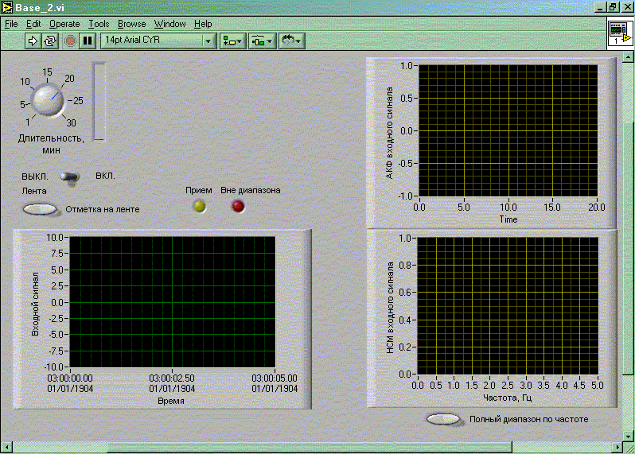
Рис. 6. Панель виртуального прибора
Запуск программы, обслуживающей виртуальный прибор, осуществляется нажатием кнопки  в его панели инструментов, после чего кнопка приобретает вид .
Для начала записи данных в файл и отображения их на экране оператор должен перевести переключатель «Лента» в положение «Вкл». При этом на панели виртуального прибора «загорится» индикатор «Прием».
В режиме приема поступающий на вход платы сигнал оцифровывается с частотой отсчетов 10 Гц. На панели виртуального прибора отображаются текущие значения сигнала и его характеристики – автокорреляционная функция (АКФ) и спектр. В левом окне индицируется зависимость сигнала от времени за предыдущие 5 секунд. В правом верхнем окне – вид АКФ на интервале от 0 до 20 секунд. В левом верхнем окне – спектральная плотность, вычисленный по АКФ. По умолчанию спектр сигнала индицируется в полосе от 0 до 1 Гц. Переключатель «Полный диапазон по частоте» позволяет изменить верхнюю границу шкалы на 5 Гц.
При выполнении работы необходимо наблюдать за изменениями регистрируемого сигнала и его характеристик, ожидая появления замираний – квазипериодической зависимости сигнала от времени. При появлении замираний следует обратить внимание на вид АКФ и спектра, а также сделать пометку в записи данных, щелкнув мышью по кнопке «Отметка на ленте» над окном развертки сигнала во времени. Такая метка облегчит при последующей обработке поиск участка записи, соответствующего появлению замираний.
Для избежание перегрузки системы регистрации предусмотрен индикатор «Вне диапазона». При срабатывании этого индикатора необходимо уменьшить усиление приемника и повторить наблюдение замираний.
Окончание регистрации данных осуществляется переводом переключателя «Лента « в положение «Выкл». После этого на экран выводится диалоговое окно для сохранения файла данных.
Формат записи данных в файл показан на рис. 7. Каждая строка соответствует одному отсчету сигнала. В первых двух столбцах записаны дата и время отсчета с точностью до секунд. В третьем столбце – значение амплитуды сигнала в условных единицах. Четвертый столбец отображает состояние счетчика нажатий кнопки «Отметка на ленте». При обработке данных необходимо использовать фрагменты файла вблизи изменения значений четвертого столбца.
13/05/04 | 11:52:17 | 3.458122 | О
13/05/04 | 11:52:17 | 2.876167 | О
13/05/04 | 11:52:17 | 2.555129 | 1
13/05/04 | 11:52:18 | 2.587895 | 1
13/05/04 | 11:52:18 | 2.228120 | 1
13/05/04 | 11:52:18 | 1.987546 | 1
13/05/04 | 11:52:18 | 1.449916 | 2

Рис. 7. Пример файла данных

- Контрольные вопросы

1. Дать качественное объяснение немонотонной зависимости концентрации заряженных частиц N от высоты z на Рис. 1.
2. В приближении изотермической атмосферы оценить концентрацию атомов азота (кислорода) и степень ионизации плазмы на высоте 250 км.
3. Найти максимальную частоту плоской электромагнитной волны (в Гц), которая может отразиться от ионосферы при нормальном падении.
4. Найти значение гирочастоты электронов в ионосфере. К каким физическим эффектам может приводить учет наличия в ионосфере магнитного поля Земли?
5. Получить уравнение траектории луча на Рис. 3.
6. Вычислить глубину проникновения луча в ионосферу (z_{отр}-h) при нормальном падении, полагая, что МГц, см⁻⁴.
7. В приближении найти коэффициент поглощения радиоволн в ионосфере и построить зависимость .

- Задание

1. Провести наблюдения и записать данные при приеме немодулированного сигнала радиостанции. При появлении замираний сделать отметки в файле данных. Сохранить файл данных под индивидуальным именем и переписать его на собственный носитель для последующей обработки.
2. Выполнить обработку данных в следующей последовательности:
Выбрать из файла фрагменты с замираниями сигнала.
Для каждого такого участка построить зависимость амплитуды сигнала от времени, автокорреляционную функцию и спектральную плотность [3]. Расчет спектра выполнить в диапазоне частот от 0 до 1 Гц с дискретом, достаточным для разрешения основных составляющих (порядка 0,001–0.005 Гц).
По полученному спектру определить частоту (или частоты) и период замираний сигнала.
Примечание: При вычислении преобразования Фурье от зависимости $f(t_{n})$ рекомендуется использовать алгоритм дискретного преобразования:
В данной работе Δt=0.1 сек, параметры Δω, M, N выбираются в соответствии с рекомендациями, данными в описании.
При использовании стандартных программ вычисления преобразования Фурье необходимо также реализовать обработку при рекомендованных выше значениях дискрета Δω и полосы частот МΔω.
3. Используя формулы (3.4), (3.8) и (3.9) определить параметры траектории волн в ионосфере: углы падения θ₁, θ₂, глубину проникновения и величину горизонтальной проекции.
4. Используя соотношения (3.5), (3.6), (3.8) и (3.9) получить и преобразовать к удобному виду формулу для расчета производной ∂Δϕ ⁄∂t. Определить значение производной.
5. По результатам расчетов и эксперимента определить значение скорости V перемещения нижней границы ионосферы.
При расчетах использовать значения параметров: ${N_{0}}/L=0,1$ см⁻⁴, h≈200 км, D=450 км.

В отчете по лабораторной работе должны быть представлены:
- графики зависимости амплитуды сигнала от времени, автокорреляционной функции и спектральной плотности;
- формула для расчета производной ∂Δϕ ⁄∂t;
- полученные оценки значений углов падения θ₁, θ₂; глубины проникновения волны в ионосферу; производной ∂Δϕ ⁄∂t и скорости V перемещения нижней границы ионосферы.

- Список рекомендованной литературы

- Гинзбург В.Л. Распространение электромагнитных волн в плазме. - М.: Наука, 1967. - 684 с.
- Гершман Б.Н., Ерухимов Л.М., Яшин Ю.Я. Волновые явления в ионосфере и космической плазме. - М.: Наука, 1984. - 392 с.
- Сергиенко А.Б. Цифровая обработка сигналов. - СПб.: Питер, 2002. -
606 с.

Андрей Владимирович Калинин
Владимир Александрович Яшнов
Евгений Юрьевич Петров

РАСПРОСТРАНЕНИЕ ДЕКАМЕТРОВЫХ РАДИОВОЛН В ИОНОСФЕРЕ

Практикум

Государственное образовательное учреждение высшего
профессионального образования «Нижегородский государственный университет им. Н.И. Лобачевского».
603950, Нижний Новгород, пр. Гагарина, 23.

Подписано в печать . Формат 60×84 1/16.
Бумага офсетная. Печать офсетная. Гарнитура Таймс.
Усл. печ. л. . Уч-изд. л.
Заказ № . Тираж 200 экз.

Отпечатано в типографии Нижегородского госуниверситета
им. Н.И. Лобачевского
603600, г. Нижний Новгород, ул. Большая Покровская, 37
Лицензия ПД № 18-0099 от 14.05.01

